**Código del archivo input:**

clase Animal {

var vel;

var peso;

Animal(var vel, var peso){

vel = vel;

peso = peso;

}

var calcvel(var vel){

vel = 23 + 32;

return vel;

}

var calcpeso(var peso, var vel){

densidad = 23 - 23;

peso = 32 + 12*densidad;

return peso;

}

}

clase Vehiculo {

var peso;

var tamanyo;

Vehiculo(var peso, var tamanyo){

peso = peso;

tamanyo = tamanyo;

}

var getpeso(){

return peso;

}

var getTamanyo(){

return tamanyo;

}

}

clase Auto her Vehiculo {

var distRec;

var velMax;

Auto(var dist, var vel){

distRec = dist;

velMax = vel;

}

var tiempoMin(var dist){

tMin = dist/velMax;

return tMin;

}

}

**Tabla de símbolos**

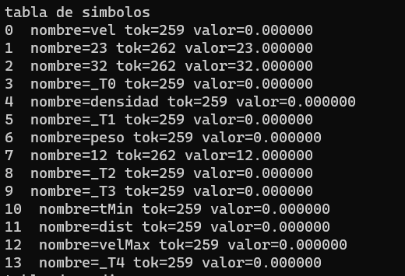

**Tabla de códigos**

